连喷改装指导-戴卫东精简版

亲，感谢您购买天宇7代连喷改装件，天宇7代产品是最新一代产品，性能比以前的更加的稳定。

- 收到改装件后：先检测改装配件是否合格，不要急于改装：用配的打气针管抽水之后，从注墨孔上方的进气小孔中打入，然后拿开针管，单向阀下面水滴不掉下来就是合格的
- 改装前仔细观看以下改装资料视频。
  - http://v.youku.com/v_show/id_XNzM4NDY1NTg4.html连喷墨盒第6代改装视频
  - http://v.youku.com/v_show/id_XNzM4NDY1NDQ4.html连喷墨盒第6代上胶视频
  - http://v.youku.com/v_show/id_XNzM4NDY2MDc2.html墨盒改装视频
  - http://www.56.com/u15/v_MTIxODg4OTgw.html天宇6代改装件排空气视频
- 待改装墨盒的要求：可以正常打印的好墨盒，最好是使用不久的原装，芯片和喷头保持完好；不能正常打印的墨盒没有改装的价值。
- 改装时注意：水和手不要碰到墨盒的芯片和喷头上，以免损坏芯片造成打印机不认墨盒，这点很重要。
- 撬墨盒：佳能的比较容易打开，用刀片插入盖子下面缝中轻轻一撬就开了；惠普的可用美工刀慢慢划开，也可以用菜刀插入盖子缝中用力撬开或者小心切开，有破损的地方用AB胶补上即可
- 体验墨盒：如惠普802s，打开以后中间有7个小格子，要把小格子的4根矮一点的筋板割掉，或是在其底部烫洞使大格子和小格子相通，可用烙铁或烧热的铁丝烫出缺口，再用尖嘴钳撕掉，用美工刀削平剩余部分，这样才能让墨水进入喷头。当心小格子下面的喷头滤网不要碰坏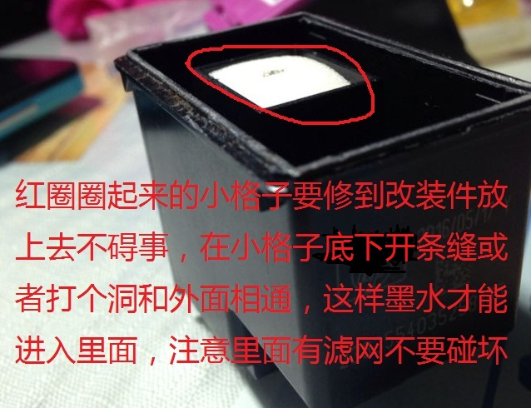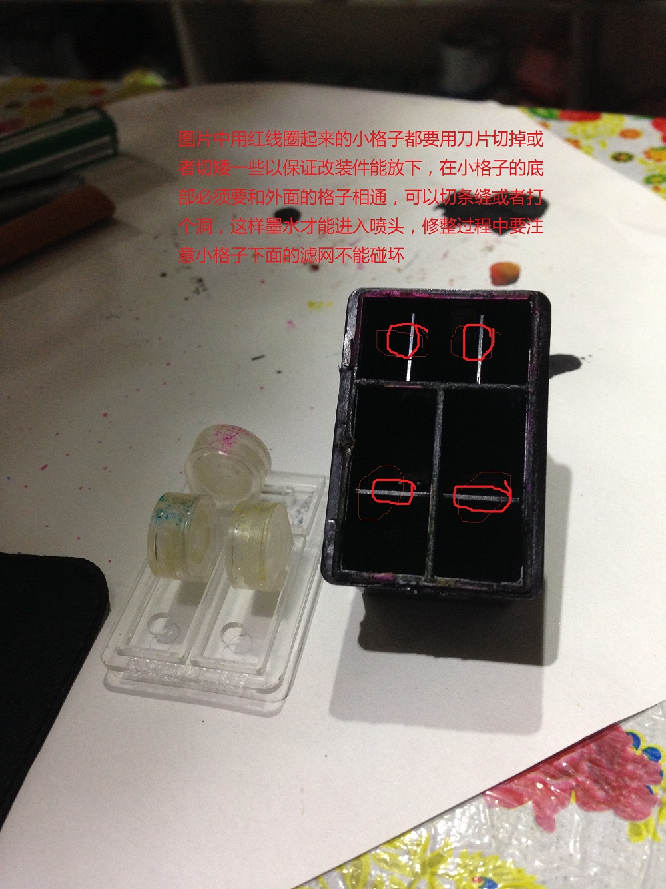
- 修整与清洁：墨盒拆开后用刀刮或砂纸打磨好，取出海绵，再用酒精棉擦拭干净（尤其是砂纸打磨后一定要擦拭干净），套上改装件后放入机器试一下能不能识别：有些用砂纸打磨多了，造成尺寸偏差使芯片接触不好而不能识别。所以打磨力度不能太大，口面磨平即可，不要磨多了
- 改装件去油污：第7代的改装件及其进气阀中有水或油污，先用针筒吹掉+手动甩干，用纸巾+酒精棉擦净油污（尤其是盖子T形槽里面）再改装，因有油会影响胶水粘合，进气阀中有油会污染墨水
- 打胶水：初次改装者建议使用AB胶；配的胶水可以改装几套配件的，使用要适量，不能全用掉，只要涂到就可以了，用量只几滴；胶水打多了可能会流到墨盒里面，使墨盒喷头堵塞!改装件的方向是有专利号的一头在尾部，就是没有芯片的一头。
- 黑色墨盒改装：最好选择先改装黑色墨盒，比较容易问题也少，关键要做到墨盒和改装件间的密封；如感觉密封不太好，可以把贴牢的墨盒倒置，在外层再上一层胶水，只要密封好了也就成功了。
- 部分黑色改装件注胶水孔已经取消，墨盒修好后可以将改装件套上后把墨盒倒过来在盖子周围沿缝注上胶水(黑色的墨盒改装时上胶水时可以将墨盒套上改装件然后倒放，改装件在下，用点胶针头在墨盒和配件连接的缝四周打上胶水，然后放着不要动，等胶水干后就可以了，这是最好用的方法
- 彩色墨盒改装：比黑色要复杂，改装前要先记好各个颜色的位置，彩色墨盒有3个颜色，这3个颜色是独立的，墨盒中间有个T字形的隔栏将这这3个颜色相互隔开，改装必须保证这3个色盒之间不能串通、漏气，所以保证改装成功的关键就是在墨盒和改装件上涂胶水时要做到没有缝隙，在T字形隔栏上和改装件T型槽是要全部均匀的涂上胶水
- 墨盒T形隔栏和改装件T形槽上胶是一次性的，因为盖子盖上后中间T形就不能补胶了，所以初次改装者建议使用有粘性的胶水，如AB胶，流性胶难度较大。
- 做到3个色盒之间绝对不能相互通气，打胶水时不能太急，要慢慢往四周渗透
- 不完全密封就会造成改装的墨盒有漏液现象，或是3个颜色串色
- 再有在涂好胶水把改装的盖子和墨盒盖好后，一定要马上把墨盒喷头在上，盖子在下倒着放，直到胶水干，这样做的目的是让（流性）胶水尽量的流向接触面上，保证墨盒中间的密封性。
- 胶水固化：时间AB胶建议12小时以上，送的胶水1小时以上，待胶水完全固化
- 边角修理：用AB胶粘合固化后，外面会有被挤出的多于干胶，可用美工刀削掉被挤出的多余干胶
- 存墨处理：原墨盒喷头中存有少量原来的墨水，可以用针筒从加墨口打气把存墨吹出，或是用无水酒精过滤一下：酒精从墨盒加墨孔加入，自然从喷头流出。以防不同墨水混合产生结晶，堵塞喷头
- 加墨：加墨时或是加墨后盖胶塞时，会有墨水流出，可用纸巾吸干，不可来回擦，以防纸屑堵住墨盒喷孔，造成打印不畅
- 加墨后：可以静置或直接排气后，放入打印机测试打印
- 加墨后静置：建议静置2小时，也可以不用静置，放入打印机清洗2-3次，使墨水进入喷头
- 加墨后排气：静置后可以打印就不用排空气；不出墨水要排空气的办法：墨盒可以不用倒置，将空心胶塞取下套在针管上（针管不要带针头），从恒压进气口打气，打气一定要慢，太用力会冲坏喷头的
- 日常使用：改装好的墨盒墨水不能全部用完才加墨，要墨水不低于滤网就加，不然有空气，加墨水后又要排气的。

杂项说明
  - 关于送的胶水：专用胶水不是市场上的502胶水，亲收到的货有个小瓶子，一头是尖的，一头是有平盖的，平盖的一头不要管，不能旋下的，把尖的一头截断一段，把象针头一样的点胶针套上，旋转几圈。如果松就把胶水的尖头再截短一点，越往下就越粗，直到点胶针套上不松为止.点胶针用过后里面的胶水会凝固，可以用火烧法或者用开水浸泡后吹一下来打通
  - 亲收到的改装好的墨盒：先要静置2-3个小时，放入打印机后先清洗2-3次(不要超过3次），因为路上可能有空气进入。墨量很少，请及时加墨水。如打印机提示墨量少，可按暂停键（有个圆形的中间有人倒三角形的按键）5秒以上即可，传真机使用有些型号可能只能手动接收。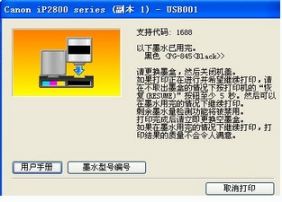按电脑提示操作

